通汇诚泰保理
消费分期生产业务应用系统说明

一 系统所属与业务范围
消费分期业务应用系统（资产平台）是通汇诚泰保理的业务应用系统，面向客户及合作方接入、运营审核、财务结算和系统管理等使用场景，提供分期申请、客户及商户资料管理、风控对接、放款及还款计划管理、支付处理、账单核销和对账结算等能力。所属单位名称按“通汇诚泰保理”填写。
本材料以消费分期为系统边界。银行、支付机构、电子签章服务及再保理资方系统按外部或共享服务表示；

二 用户视角与应用模块
用户类别 | 主要业务动作 | 涉及应用模块
客户及合作方 | 提交进件和附件，查询申请与放款结果，发起还款或查询账单 | amp-gateway、amp-order、amp-capital、amp-payment、amp-saps
运营及审核人员 | 客户商户管理、项目与产品配置、申请审核、放款及订单查询 | amp-admin、amp-op-gateway、amp-order、amp-risk、amp-capital
财务及结算人员 | 账单查询、收付款核对、核销、对账单结算及付款结果查询 | amp-admin、amp-saps、amp-payment、amp-capital
系统管理员 | 账号、角色、权限和系统日志管理 | amp-admin、amp-op-gateway、amp-auth
图中用户类别是业务视角归纳，账号数量和正式岗位清单需按本系统使用范围统计。接口接入用户不等同于后台账号。

三 图示阅读说明
A1—A4 表示应用承载设备分组，D1—D4 表示存储设备分组。设备分组不等于一台物理服务器，也不代表已经核定的资产编号。蓝色表示应用模块，橙色表示存储，灰色表示终端或外部系统；虚线用于待核实的设备或部署关系。
已确认的生产资源与代码证据见后附核验说明。当前图示属于应用逻辑与设备承载示意，完整物理拓扑仍需设备台账补齐。

图 1 客户与合作方的进件审核及放款流程
客户资料由终端产生，经合作方系统接入，进入审核和放款链路。
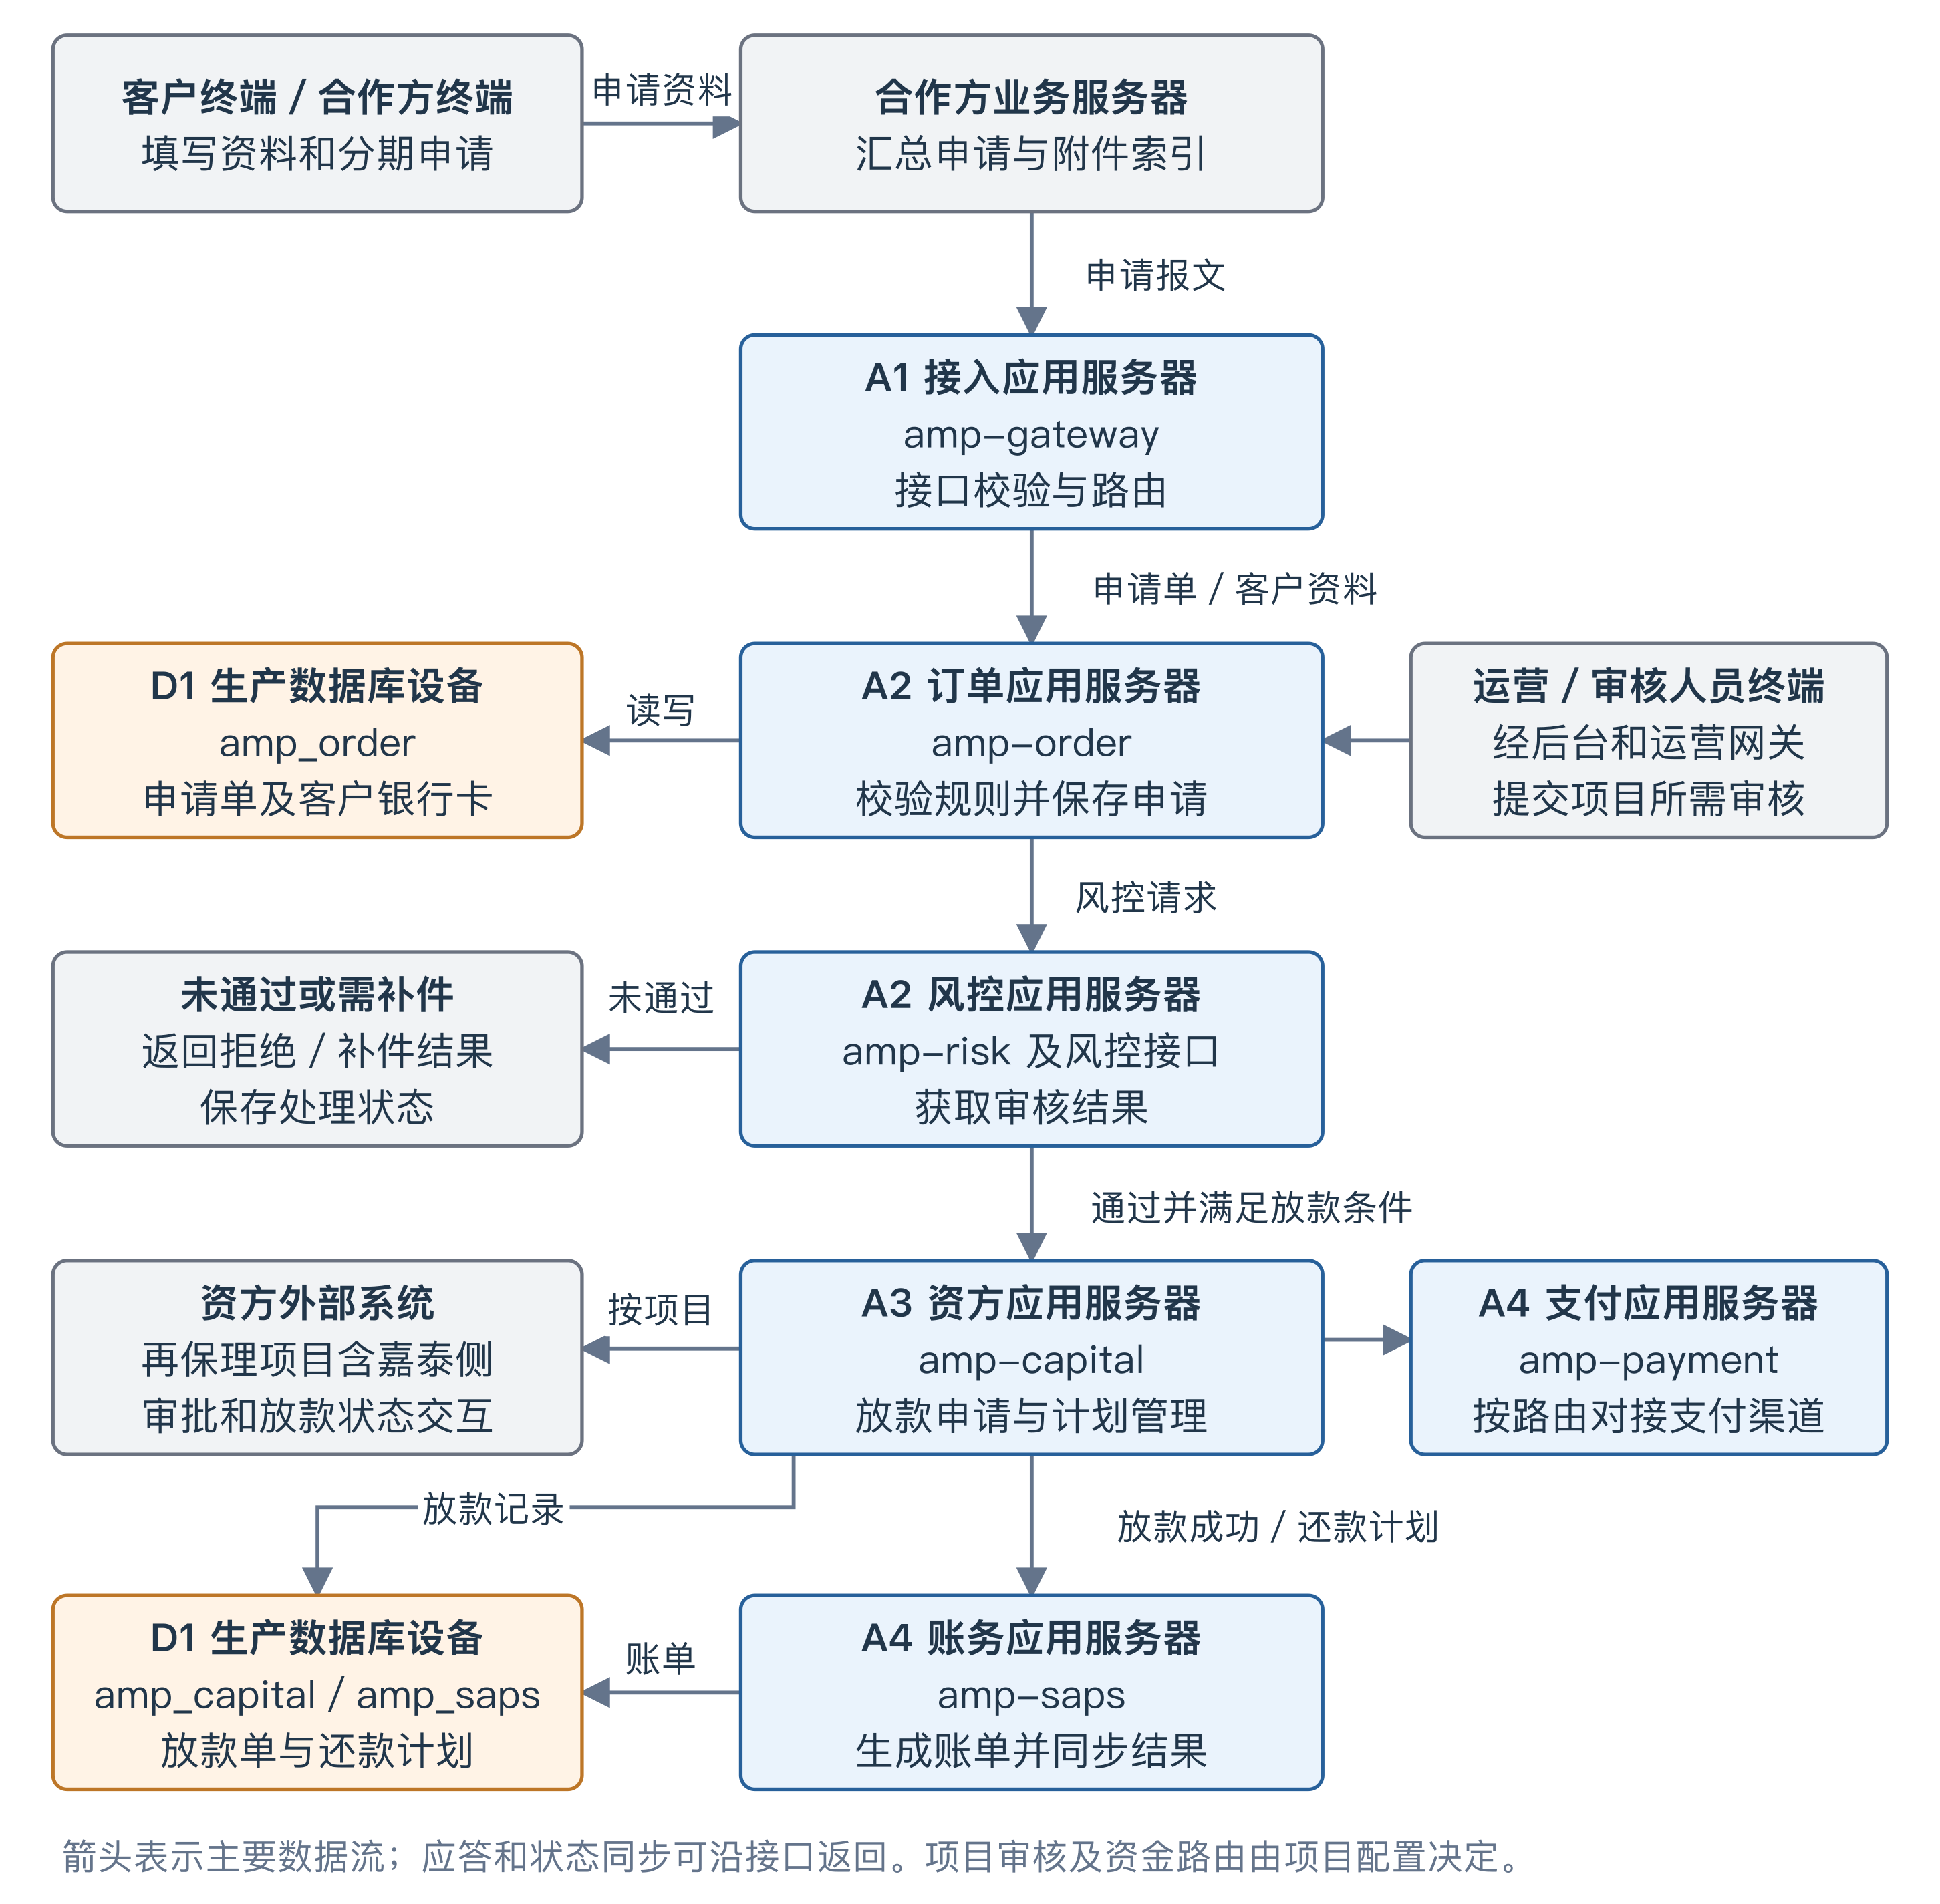
放款可按项目走平台支付或外部资方路由；审核、签约和资料完备条件以项目规则为准。签章、文件存储见数据流转图。

图 2 客户和财务人员的还款核销及结算流程
主动还款、代扣和结算请求进入支付处理，成功结果驱动账单核销。
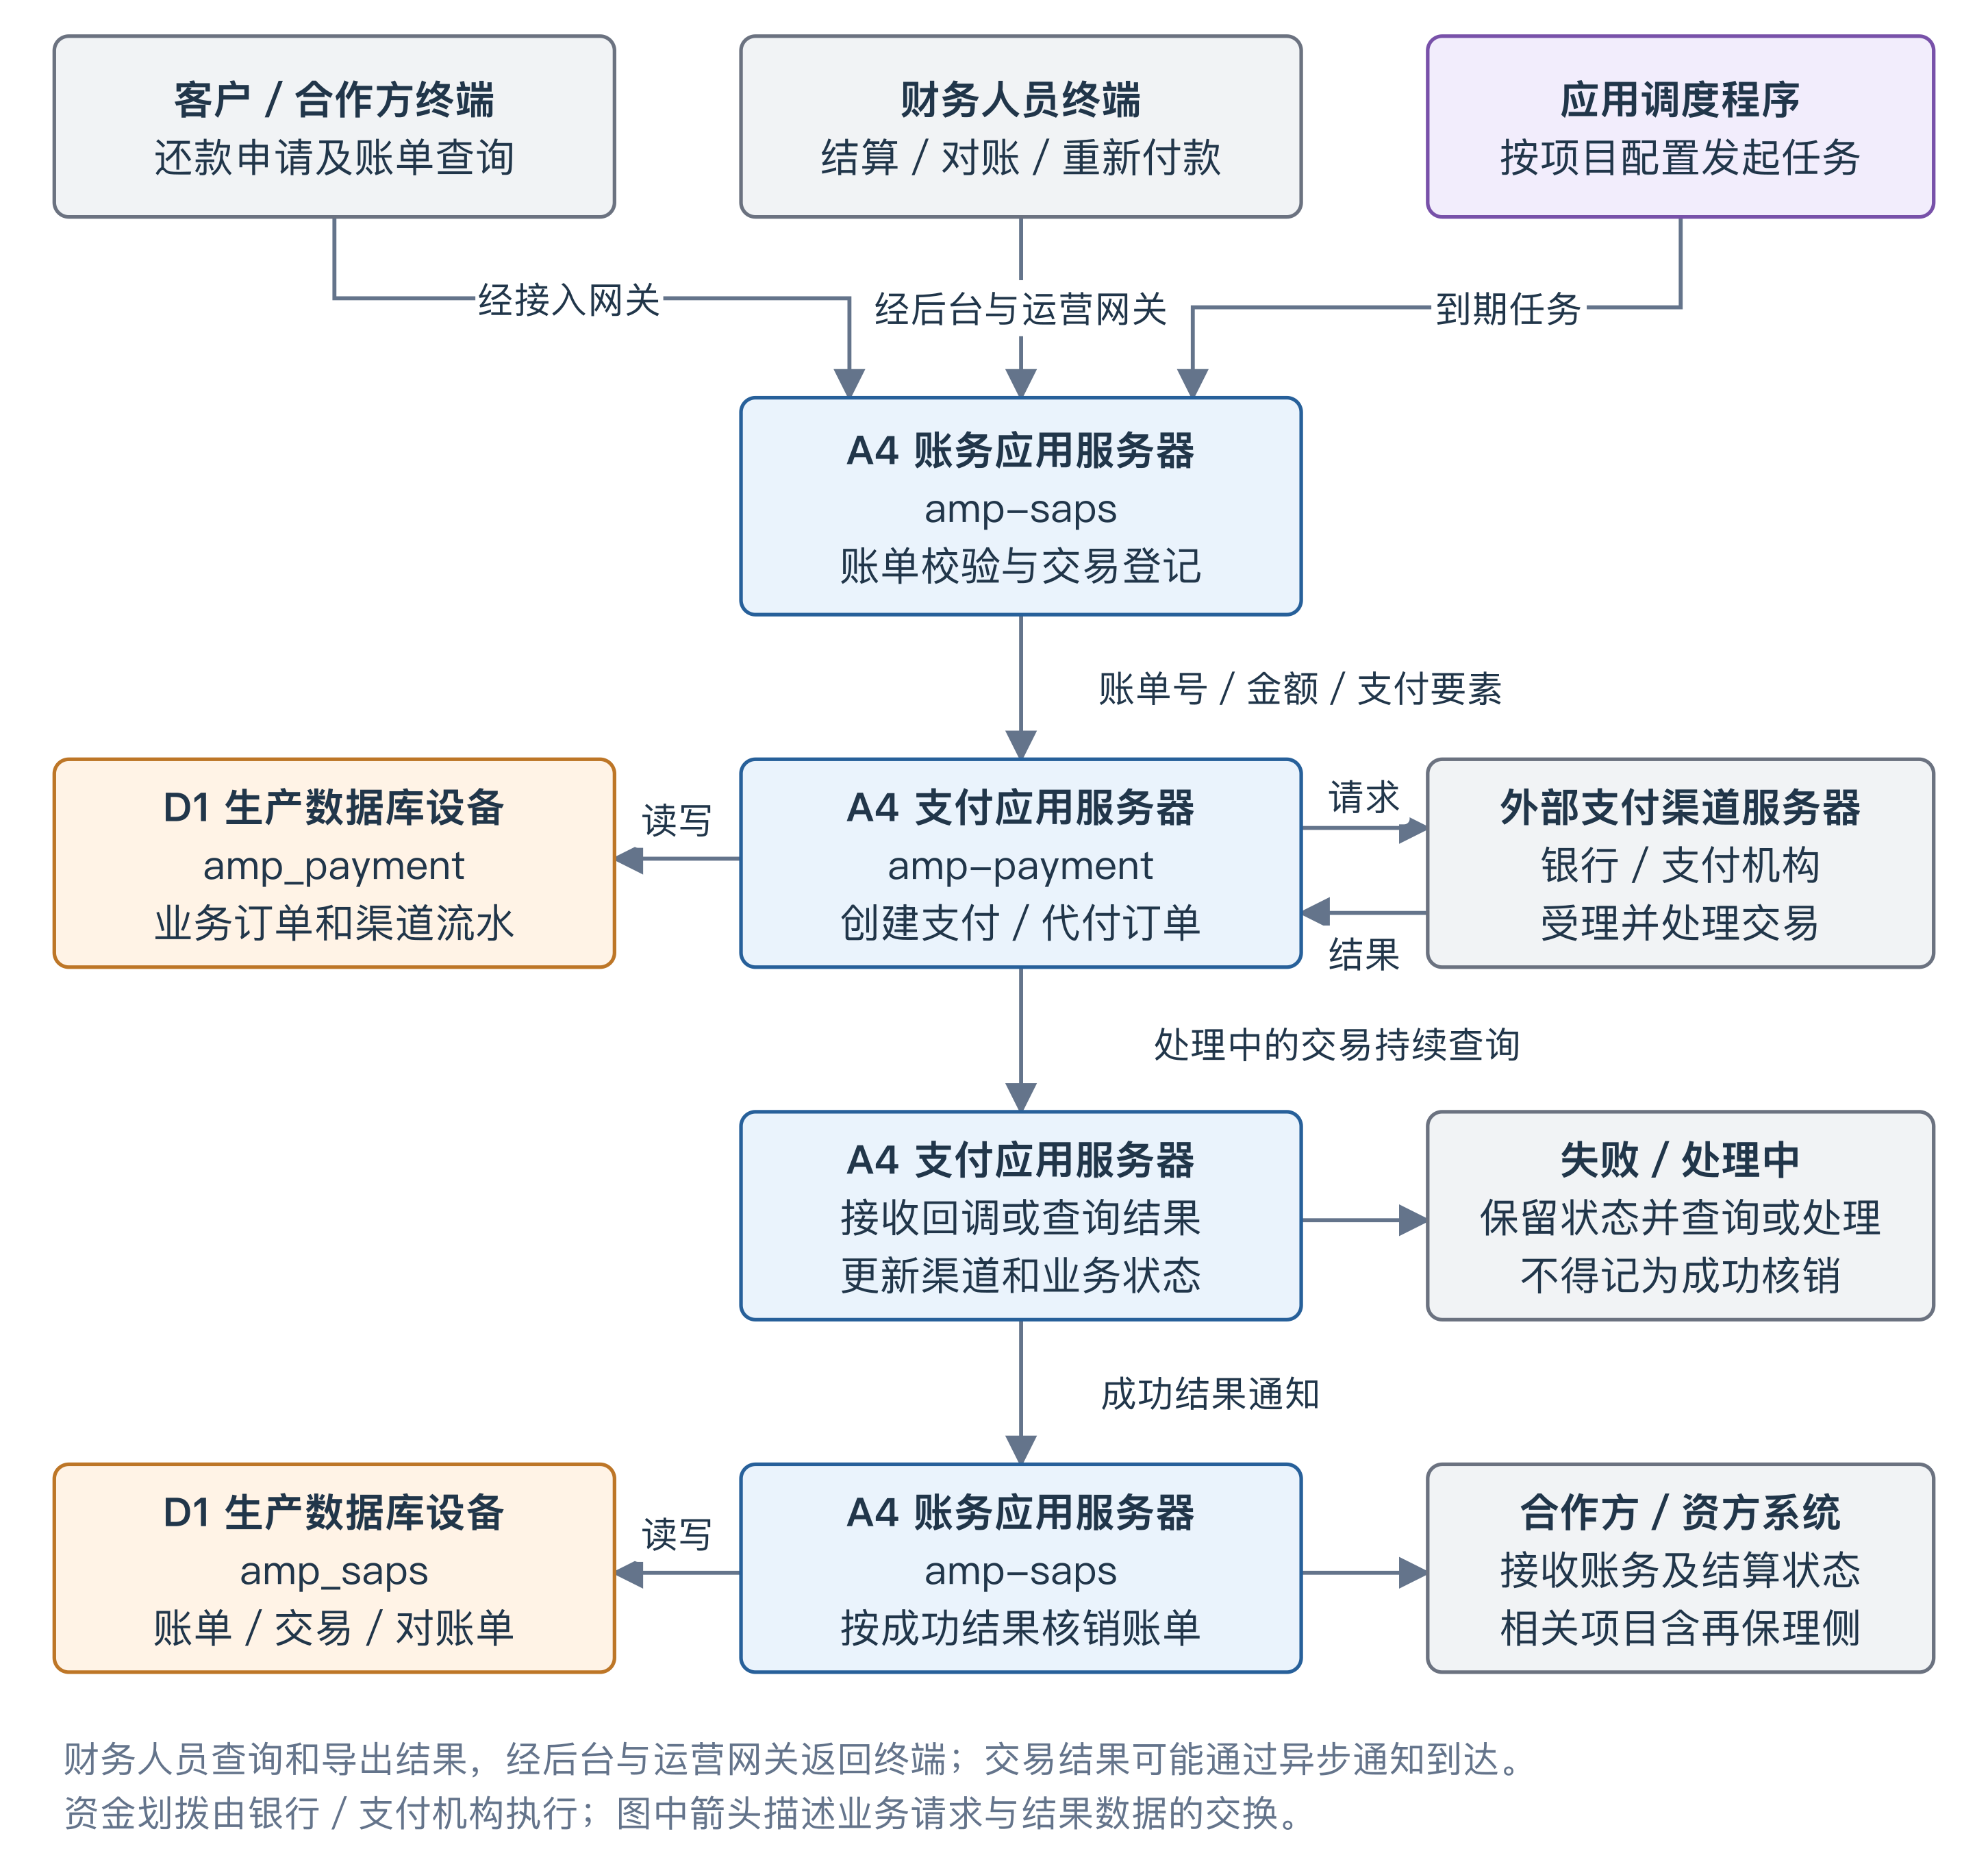

图 3 运营人员和系统管理员的管理查询流程
账号权限、业务查询和操作记录通过相应模块处理和保存。
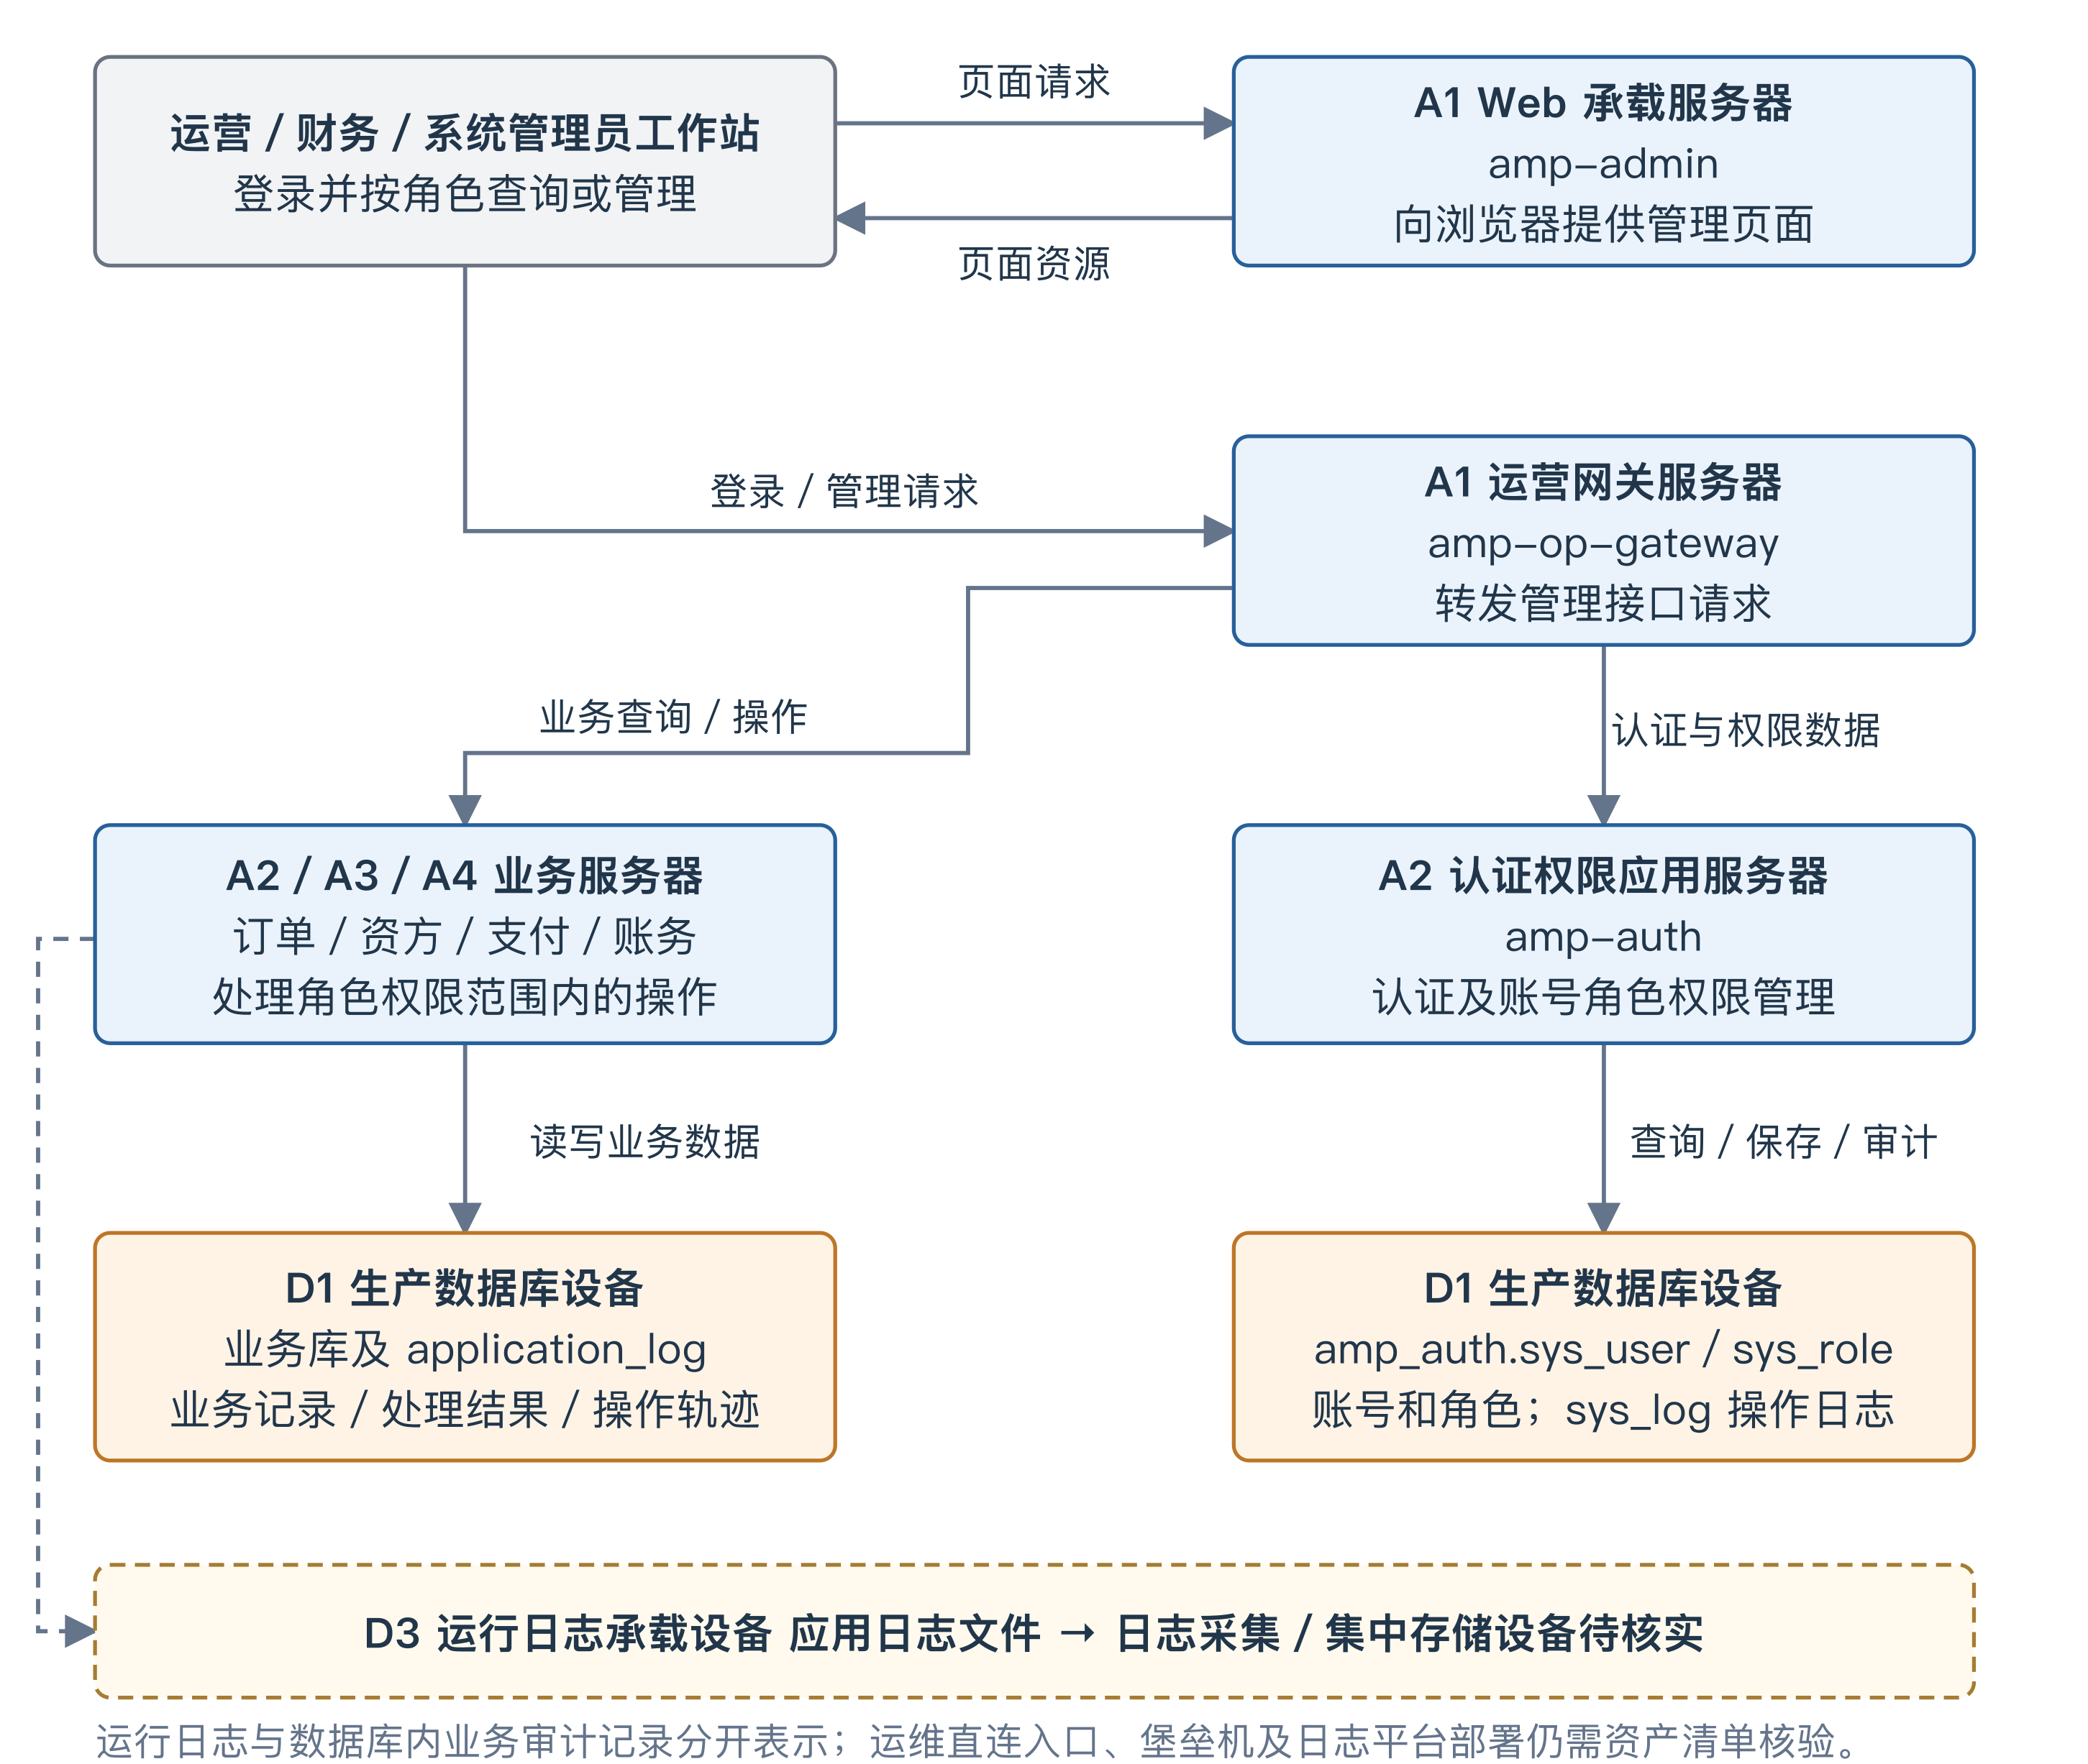

图 4 关键业务数据从产生到存储的设备流转
按数据类别展示产生设备、经过设备、处理模块和最终存储位置。
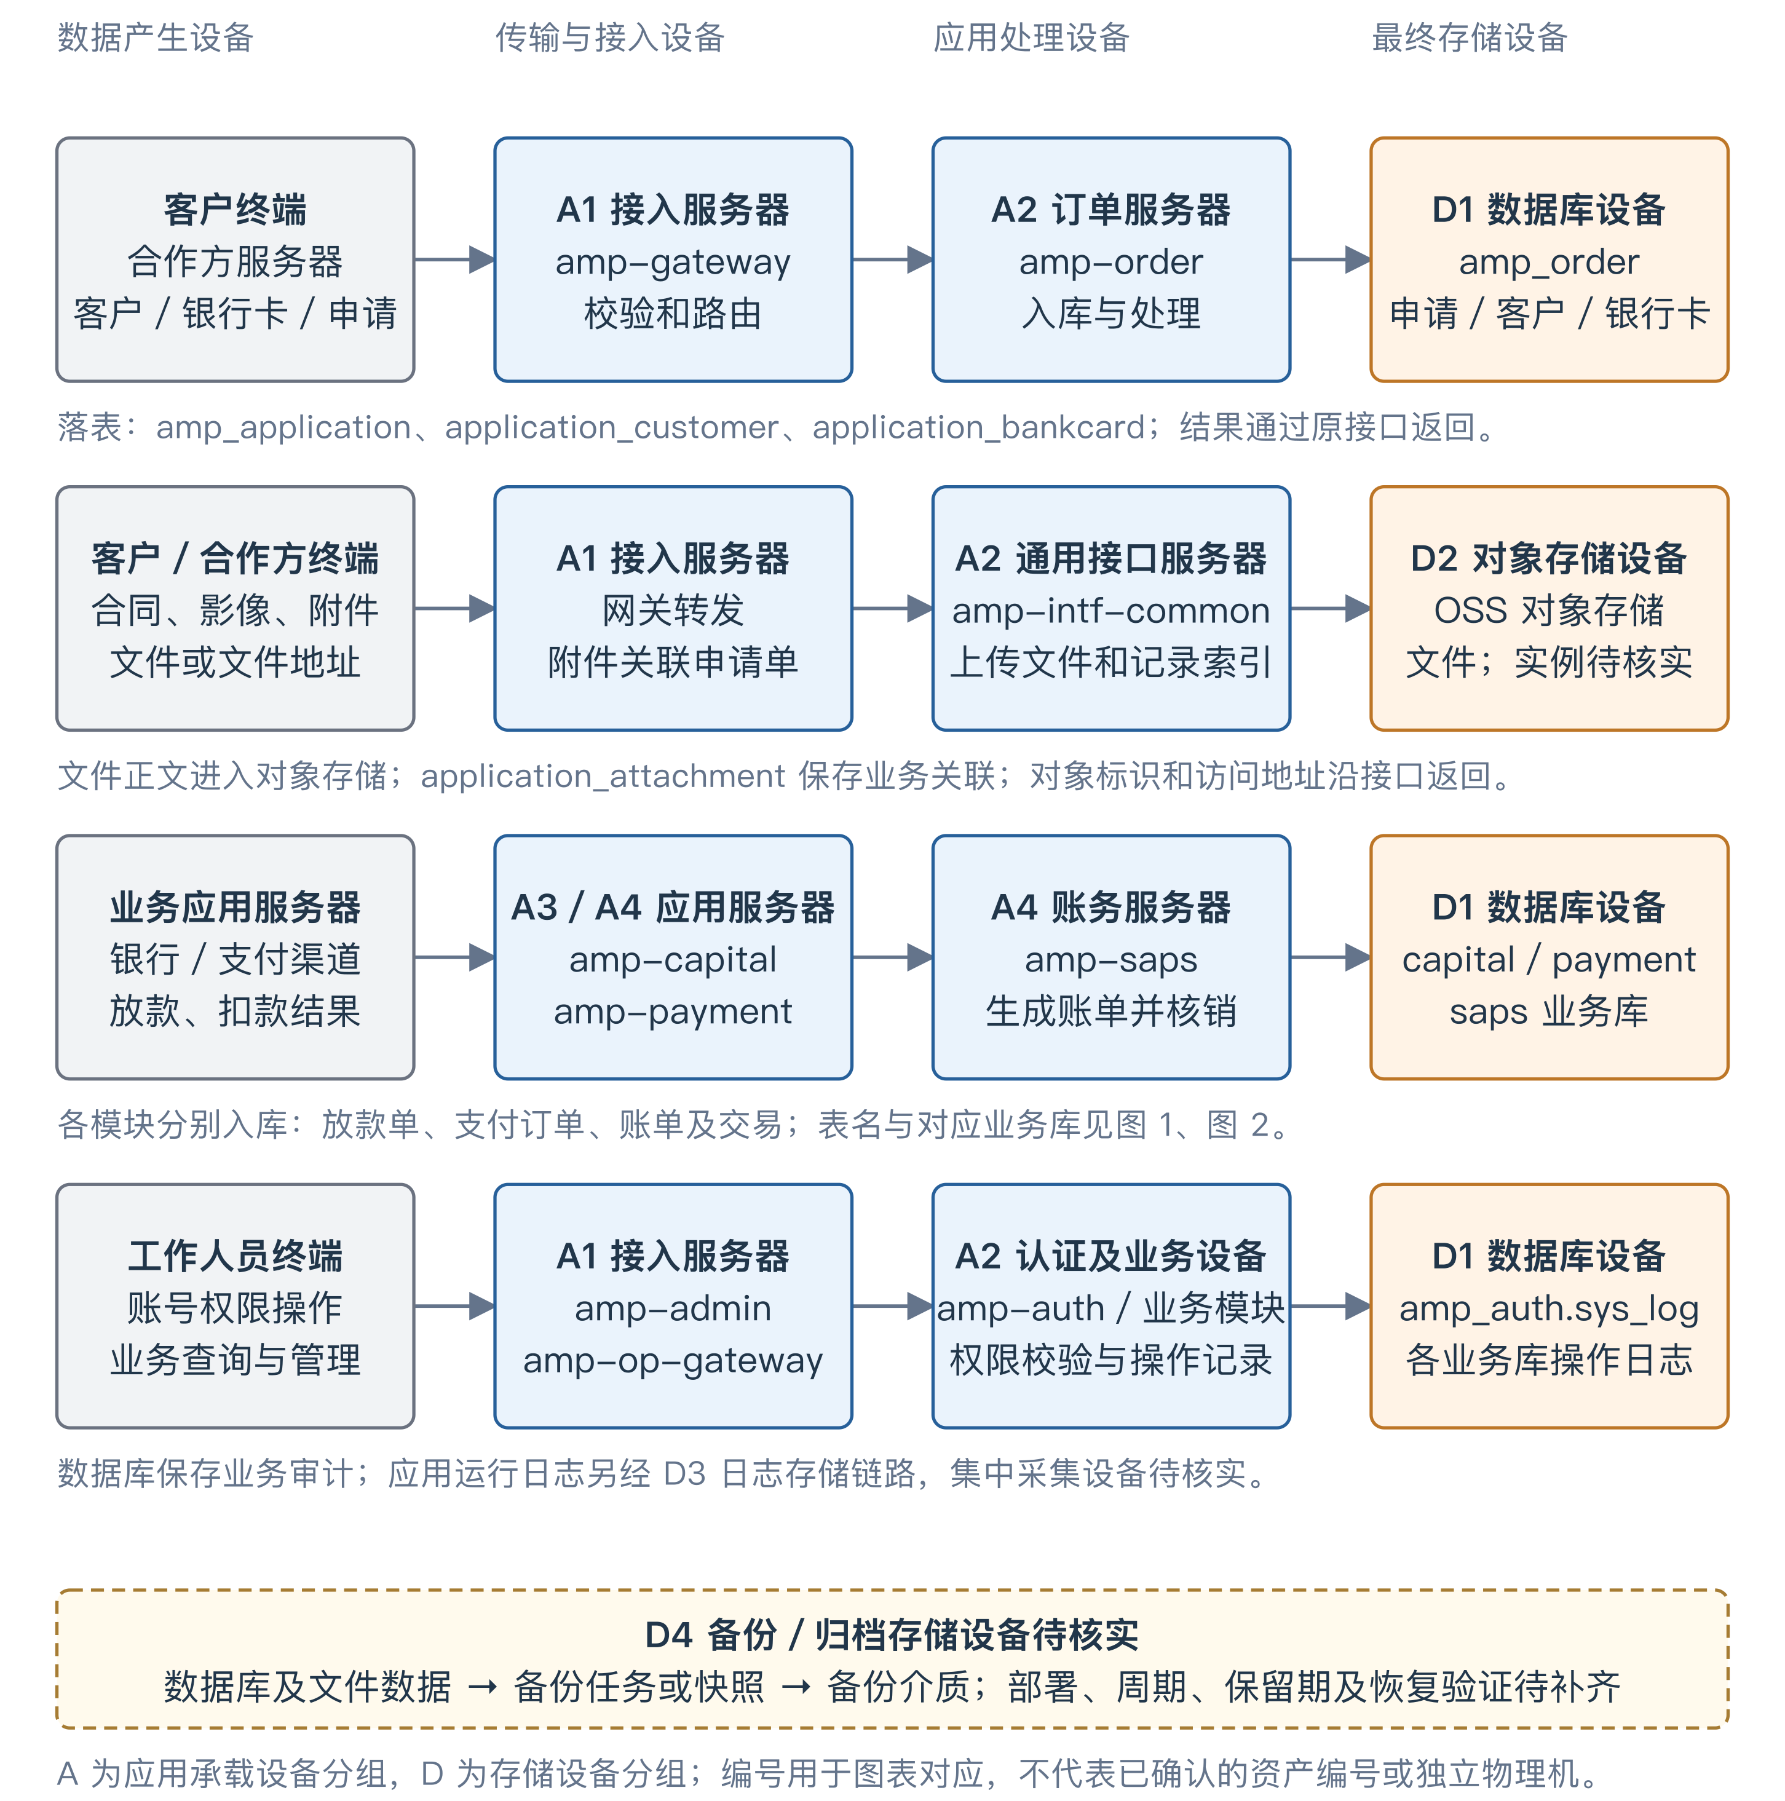

图 5 消费分期应用架构与设备承载关系
所属单位 通汇诚泰保理 主系统 消费分期业务应用系统 资产平台
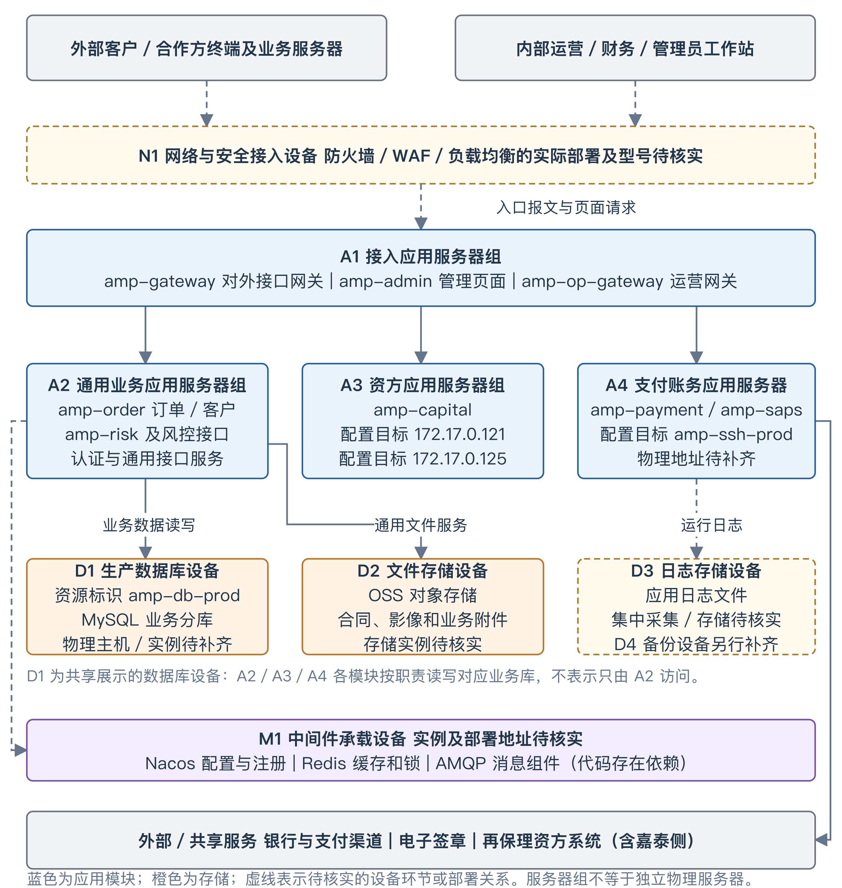
生产配置关联到上述资方主机，但未核实其正在运行的进程版本。数据库业务分库已通过生产只读元数据查询确认。

6.8 业务应用系统平台
表 6-8 业务应用系统平台
序号 | 业务应用系统／平台名称 | 所属定级系统 | 业务应用软件及版本 | 开发厂商 | 主要功能 | 重要程度 | 应用模式 | 硬件／软件平台 | 自行开发／外包开发 | 用户类别及数量 | 备注
1 | 消费分期业务应用系统  （资产平台） | 登记名称待确认 | Java 8  Spring Boot／Cloud  Vue 2.6.10  发布版本待补齐 | 待确认 | 进件与客户商户管理；项目及产品配置；风控和资方对接；放款及还款计划；支付、账单核销与对账结算；账号权限及日志管理 | 待业务及定级材料确认 | B/S  及系统间 API | 软件平台  应用服务器、数据库及文件存储 | 待确认 | 客户及合作方；运营审核；财务结算；系统管理员。  各类数量待统计 | 所属单位：通汇诚泰保理。  范围：消费分期生产；外部系统另列边界。
填写口径：本表按一套业务应用系统填写，amp-order、amp-payment、amp-saps 等为组成模块。Java 8 和 Vue 2.6.10 是代码中的技术版本，不能替代系统正式发布版本；所属定级系统名称、重要程度、开发单位和开发方式均需正式资料确认。

附录一 设备与存储核验清单
核验依据分为生产资源配置、生产数据库元数据和本地远程跟踪分支代码。配置中关联了系统与资源，不等于已经验证当前进程、主备关系或线上发布版本。
图中编号 | 承载内容 | 核验结果与待补信息
A1 | Web、对外及运营网关 | 模块已定位；生产域名、入口设备、服务器地址及数量待补齐。
A2 | 订单、风控、认证及通用服务 | 模块和关键接口已确认；模块对应生产主机清单待补齐。
A3 | amp-capital | 生产配置关联 172.17.0.121、172.17.0.125；服务实例、进程与发布版本待核实。
A4 | amp-payment、amp-saps | 生产资源标识 amp-ssh-prod。状态查询未找到 amp-payment.service；这不能判定应用未运行，进程管理方式与物理地址待核实。
D1 | MySQL 生产数据库 | amp-db-prod 可读取元数据；已确认 amp_order、amp_capital、amp_payment、amp_saps、amp_auth 等库及核心表。物理主机、云实例、主备关系待补齐。
D2 | 文件及对象存储 | 通用服务存在阿里云 OSS 上传实现，生产存在订单附件索引表；Bucket、实例、区域和实际启用路径待核实。
D3／D4 | 运行日志与备份设备 | 生产库存在业务审计表；运行日志集中存储、采集设备、备份设备及保留策略待核实。
N1／M1 | 网络及中间件设备 | 不沿用示例图中的云品牌和部署拓扑。Nacos、Redis 有代码配置或依赖，AMQP 有代码依赖；生产实例、WAF、负载均衡和网络设备待核实。
本次仅查询表结构元数据，没有提取客户、银行卡、订单明细或账号个人信息。

